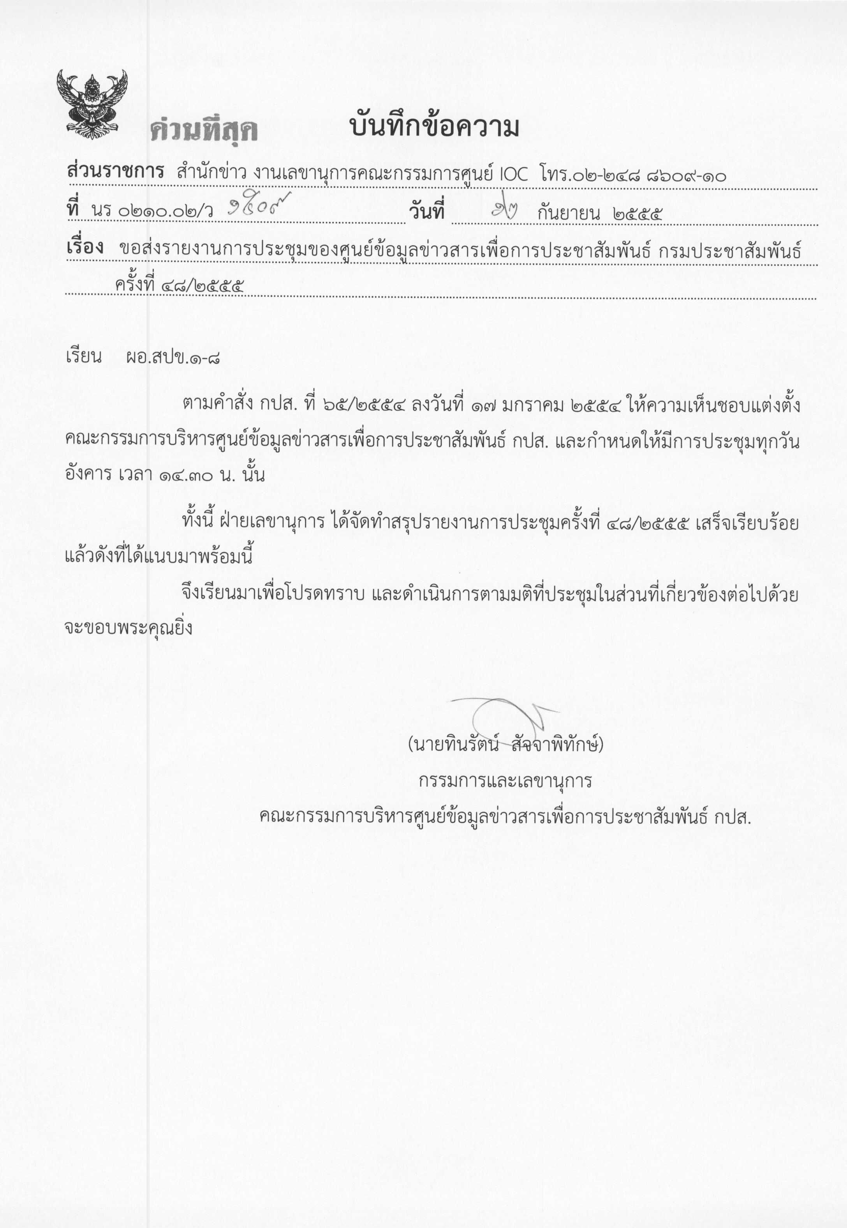

รายงานการประชุม
คณะกรรมการบริหารศูนย์ข้อมูลข่าวสารเพื่อการประชาสัมพันธ์ (IOC)
ครั้งที่ ๔๘/๒๕๕๕
วันอังคารที่ ๑๑ กันยายน ๒๕๕๕
ณ ห้อง ๒๑๑ B ชั้น ๒ กรมประชาสัมพันธ์

เริ่มประชุมเวลา ๑๔.๐๕ น.
รายชื่อผู้เข้าประชุม
- นางลดาวัลย์ บัวเอี่ยม รปส. ประธาน
- นางสาวโสภา โสรัจจตานนท์ แทน ร.ผอ.สทท.
- นางสาวศุภพร สาครบุตร แทน ผอ.สพป.
- นางสินีนาถ วิมุกตานนท์ แทน ผอ.สนผ.
- นางสาววราภรณ์ ยังรอต แทน ผอ.สปต.
- นายจรูญ ไชยศร ผชช.
- นางสาวประกายวรรณ อัศวสกุล แทน อกค.
- นายสมโภชน์ วิสุทธิแพทย์ อสช.
- นางสาววิมล ชัยวิชญชาติ แทน อกจ.
- นายทินรัตน์ สัจจาพิทักษ์ กรรมการและเลขานุการ
- นางสาวพรรณี ตั้งใจสถาปัตย์ กรรมการและผู้ช่วยเลขานุการ
ผู้ไม่มาประชุม (เนื่องจากติดราชการ)
- นายธีระพงษ์ โสดาศรี อปส.
- นางเตือนใจ สินธุวณิก รปส.
- นางสาวอัมพวัน เจริญกุล รปส.
- นายไพฑูรย์ หิรัญประดิษฐ์ ผอ.สวท.
- นางทัศนีย์ ผลชานิโก ผชช.
- นางอุษณีย์ ศรีธัญรัตน์ ผชช.
- นายสนธยา ศรีเวียงธวัช กรรมการและผู้ช่วยเลขานุการ
- นายธวัชชัย ชิดเชื้อ กรรมการและผู้ช่วยเลขานุการ
ผู้ร่วมประชุม
  - นายชูชาติ เทศสีแดง นักประชาสัมพันธ์ชำนาญการพิเศษ สนข.
  - นางอรวิน บุตรวงศ์ นักประชาสัมพันธ์ชำนาญการพิเศษ สนผ.
  - นายวัฒนา เงินกลม นักประชาสัมพันธ์ชำนาญการ สลก.
  - นางสาวณิริษธิญารัตน์ จันทร์กระจ่าง นักสื่อสารมวลชน สนข.
  - นางสาวกัญญารัตน์ ดวงเพียราช นักสื่อสารมวลชน สนข.
  - นางสาวพนิดา ไชโยแสง นักสื่อสารมวลชน สนข.
  - นางสาวสุกัญญา มหามนตรี นักประชาสัมพันธ์ สทท.
ระเบียบวาระที่ ๑ เรื่องที่ประธานแจ้งที่ประชุมทราบ
- อปส. ไปราชการต่างประเทศ มอบให้ รปส. (นางลดาวัลย์ บัวเอี่ยม) เป็นประธานในการประชุม
- รปส. (นางลดาวัลย์ บัวเอี่ยม) และคณะได้เดินทางไปศึกษาดูงานป้องกันสาธารณภัยและภัยพิบัติของญี่ปุ่น ที่กรมอุตุนิยมวิทยา และที่ NHK ญี่ปุ่นมีระบบ Automatic และมีกฎหมายให้อำนาจ
เมื่อเกิดเหตุไม่ต้องตั้งศูนย์บัญชาการ คือทุกคนรู้เลยว่าต้องทำอะไร เริ่มที่กรมอุตุนิยมวิทยาจะพยากรณ์อากาศ ดูเรื่องสึนามิ ซึ่งในแต่ละสถานการณ์ไม่เหมือนกัน จะทำเป็น Level ระดับชาติ มีเครื่องรับสัญญาณ มีห้องสำหรับแปล Data ทั้งหมด ที่มาจากทุกแห่ง จากนั้นจะมีการ Warning ถ้าก่อตัวใน ๑ นาที ประชาชนจะรู้ทันทีและจะเชื่อมต่อไปที่ NHK ทันที NHK จะ Process Step ๑ ๒ ๓ จะทำยังไง ก็คือมีโครงสร้างของการทำงาน ที่แน่นอน ไม่ต้องรอให้ใครมาบัญชา เพราะจะทำเป็น Format ไว้แล้ว ภายใน ๑-๕ นาที ก็จะเรียบร้อย
เป็นระบบเดียวกัน ในระดับส่วนกลาง NHK ทำหน้าที่กระจายเสียงออกไปมีศูนย์อยู่ที่โตเกียว และโอซากา
ในกรณีที่โตเกียวมีปัญหา โอซากาก็จะดำเนินการแทน โดยมีการติดตั้งเครื่องวัดความสั่นสะเทือนของพื้นดิน
โดยลงทุนเอง ในระดับ Local มีระดับรัฐบาลกลางทำโดย NHK ท้องถิ่นก็จะมีการทำงาน ๓ ระดับ ระดับกลาง คือ NHK ระดับภาคก็ดำเนินการโดยไม่ต้องมาถามส่วนกลาง และ Local คือรัฐบาลพื้นที่เหมือนจังหวัด
เมื่อเกิดเหตุก็จะรับเรื่องไปดำเนินการซึ่งทุกหน่วยจะมี Data เดียวกัน และเข้าถึงด้วยระบบคอมพิวเตอร์ คือ มีระบบการสั่งการดีมาก มีระบบการเตือนที่สัญญาณไม่ล่ม และมี ๔ ภาษาในการแจ้งเตือนภัย
มติที่ประชุม - รับทราบ
ระเบียบวาระที่ ๒ รับรองรายงานการประชุม ครั้งที่ ๔๗/๒๕๕๕
มติที่ประชุม - รับรองรายงานการประชุม ครั้งที่ ๔๗/๒๕๕๕
ระเบียบวาระที่ ๓ เรื่องสืบเนื่อง
- ไม่มี
มติที่ประชุม - รับทราบ
ระเบียบวาระที่ ๔ เรื่องเพื่อทราบ
๔.๑ การดำเนินงานของศูนย์ IOC.
- สรุปผลการรายงานประเด็นประจำสัปดาห์จาก สปข.๑-๘ สทท. สวท. สนข. สพป. สปต. และ ศสช. ดังนี้ งานเฉลิมพระเกียรติพระบาทสมเด็จพระเจ้าอยู่หัว ๘๔ พรรษา สมเด็จพระนางเจ้าสิริกิติ์พระบรมราชินีนาถ ๘๐ พรรษา และเฉลิมพระเกียรติ ๖๐ พรรษา สมเด็จพระบรมโอรสาธิราชฯ สยามมกุฎราชกุมาร ๓๒% การรายงานอากาศ/พยากรณ์อากาศ ๒๔% ผลงานในรอบ ๑ ปีของรัฐบาล ๑๘% การทดสอบการระบายน้ำผ่าน กทม. ๑๔% ผลการรับจำนำข้าวตามนโยบายของรัฐบาล ๑๒% (ตามเอกสารประกอบการประชุม)
- ในที่ประชุมคณะรัฐมนตรี นายกรัฐมนตรีกำชับให้หน่วยงานที่เกี่ยวข้องดูแลเรื่องน้ำท่วม อุทกภัย และมีการรายงานสถานการณ์น้ำท่วมที่จังหวัดสุโขทัย และจังหวัดพระนครศรีอยุธยา ซึ่งในจังหวัดพระนครศรีอยุธยาได้วิเคราะห์แล้วว่าเป็นพื้นที่ต่ำซึ่งจะมีน้ำท่วมอยู่ทุกปี ส่วนที่จังหวัดสุโขทัยสถานการณ์น้ำหลากอีก ๒-๓ วันจะดีขึ้น แต่น้ำที่ไหลออกจากสุโขทัยอาจจะไปท่วมบางพื้นที่ทางตอนใต้
ทางรัฐบาลได้มีการจัดตั้ง กบอ. เข้าสู่ระบบเรียบร้อยแล้ว และเชิญชวนให้ประชาชน สื่อมวลชนเข้าไป ดูสถานการณ์ได้ที่ www.waterforthai.go.th ในส่วนของ IOC ภูมิภาคได้ประสานกับ IOC สปข. ๔ จังหวัดพิษณุโลกได้ดำเนินการประสานงานกับจังหวัดสุโขทัย โดยจังหวัดสุโขทัยมีการล้มผัง และทำหนังสือมาถึง รปส. (อัมพวัน เจริญกุล) และได้ใช้แผนพระอินทร์แล้ว เช่นเดียวกับจังหวัดอุตรดิตถ์ ส่วนที่จังหวัดพระนครศรีอยุธยา ทางประชาสัมพันธ์จังหวัดได้มีการทำข่าว สัมภาษณ์ผู้เกี่ยวข้อง ผู้ว่าราชการจังหวัด และได้เข้าไปประชุม ในกรอบของป้องกันบรรเทาสาธารณภัยส่วนหน้า ของจังหวัดซึ่งมีผู้ว่าราชการจังหวัดเป็นประธาน
- การประชุมคณะรัฐมนตรีสัญจรจะมีระหว่างวันที่ ๒๑-๒๒ ตุลาคม ๒๕๕๕ ที่จังหวัดนครศรีธรรมราช
- เรื่องนายกรัฐมนตรีได้ไปประชุมเอเปคที่ประเทศรัสเซียได้มีการพูดคุยถึงเรื่องเปิดเสรีทางการค้า และเรื่องอาหารโลก ทวิภาคี มาเลเซีย พูดเรื่องยางและสถานการณ์ภาคใต้
มติที่ประชุม - รับทราบ
๔.๒ วาระการทำข่าวของ สทท.
- ระหว่างวันที่ ๑๒ – ๑๘ กันยายน ๒๕๕๕ พยากรณ์อากาศ เตือนภัย
ฝนตกหนัก น้ำท่วมฉับพลัน เกาะติดภารกิจรัฐประเด็นมาตรการดูแลปัญหาน้ำท่วม ผลงาน ๑ ปีของแต่ละกระทรวง มติ ครม. นายกรัฐมนตรีดูพื้นที่น้ำท่วม การให้ความช่วยเหลือที่จังหวัดสุโขทัยและพื้นที่ใกล้เคียง ติดตามภาวะเศรษฐกิจโลกที่ส่งผลกระทบต่อประเทศไทย นโยบายสนับสนุนการท่องเที่ยวในประเทศไทย นโยบายเปิดรับจำนำข้าวรอบใหม่ (ตามเอกสารประกอบการประชุม)
๔.๓ วาระการทำข่าวของ สวท.
- ระหว่างวันที่ ๑๒ – ๑๘ กันยายน ๒๕๕๕ ขยายผลมติคณะรัฐมนตรี
ขยายผลการประชุมสุดยอดผู้นำเอเปค ที่รัสเซีย ของนายกรัฐมนตรี การประชุมสภาผู้แทนราษฎร ปัญหาความ ไม่สงบใน ๓ จังหวัดชายแดนภาคใต้ โครงการรับจำนำข้าวตามนโยบายของรัฐบาล แถลงผลงานครบรอบ ๑ ปี ของการทรวงยุติธรรม กระทรวงการคลัง กระทรวงพาณิชย์ สถานการณ์น้ำท่วมในหลายจังหวัด เตือนภัยฝนตกหนัก การป้องกันและปราบปรามยาเสพติด ความร่วมมือประชาคมอาเซียน (ตามเอกสารประกอบการประชุม)
๔.๔ กิจกรรมในรอบสัปดาห์ของ ศสช.
- กิจกรรมพรุ่งนี้ที่กรุงเทพ และกิจกรรมหอประชุม กรมประชาสัมพันธ์ (ตามเอกสารแจกในที่ประชุม)
มติที่ประชุม - รับทราบ
ระเบียบวาระที่ ๕ เรื่องเพื่อพิจารณา
๕.๑ การบริหารประเด็นประจำสัปดาห์
๑. งานเฉลิมพระเกียรติ สมเด็จพระนางเจ้าสิริกิติ์พระบรมราชินีนาถ ๘๐ พรรษา
๑. ประชาสัมพันธ์เชิญชวนหน่วยงานราชการ เอกชน และประชาชนร่วมกิจกรรมเฉลิมพระเกียรติฯ
สมเด็จพระนางเจ้าสิริกิติ์พระบรมราชินีนาถ ๘๐ พรรษา
๒. ประชาสัมพันธ์การถวายพระพรของคณะต่าง ๆ
๓. ติดตามประชาสัมพันธ์โครงการตามแนวพระราชดำริที่ส่งผลต่อการกินดีอยู่ดีของประชาชน
๔. ติดตามข้อมูลและเผยแพร่งานเฉลิมพระเกียรติสมเด็จพระนางเจ้าสิริกิติ์พระบรมราชินีนาถ
๘๐ พรรษาทางเว็บไซต์ www.queen80.prd.go.th

๒. การแถลงผลงานในรอบ ๑ ปี ของรัฐบาล
๑. ติดตามความคืบหน้าผลงานของรัฐบาลในรอบ ๑ ปี เผยแพร่ทางสื่อ กปส.
๒. ประชาสัมพันธ์ถึงผลงานของรัฐบาล เช่น ประเด็นกองทุนส่งเสริมบทบาทสตรี โครงการ
รับจำนำข้าว ราคายางพารา และแรงงานต่างด้าว การปราบปรามยาเสพติด เป็นต้น
๓. สถานการณ์อุทกภัย
๑. ให้สื่อแจ้งเตือนภัยน้ำท่วม ให้ความรู้และวิธีสังเกตระดับน้ำที่อาจจะไหลหลากอย่างรวดเร็ว
ติดตามการรายงานสภาพอากาศจากหน่วยงานที่เกี่ยวข้อง กรมอุตุนิยมวิทยา ศูนย์เตือนภัย
พิบัติแห่งชาติ
๒. ติดตามการช่วยเหลือจากหน่วยงานภาครัฐการแก้ไขปัญหา/การเตรียมรับมือเหตุจาก
ภัยธรรมชาติ แจ้งจุดอพยพ และจุดขอความช่วยเหลือ เช่น ด้านอาหาร เรือท้องแบน
ให้ประชาชนทราบ
๓. ประชาสัมพันธ์โครงการที่เกี่ยวข้องของรัฐบาลและแผนป้องกันแก้ไขปัญหาอุทกภัย และ
ภัยแล้งของแต่ละจังหวัดรวมทั้งการฝึกซ้อมแผนปฏิบัติการป้องกันและบรรเทาสาธารณภัย
ในภาวะวิกฤตของหน่วยงานต่างๆ
๔. ทบทวนการดำเนินงานตามกระบวนการ IOC ในการบริหารภาวะวิกฤตอุทกภัยให้เกิด
ประสิทธิภาพสูงสุด รวมทั้งใช้กลไก อปม.และวิทยุชุมชน เข้ามาช่วยการปฏิบัติการด้วย
๔. ขยายผลการเดินทางไปปฏิบัติราชการที่เอเปคของนายกรัฐมนตรี
- สื่อ กปส.ขยายผลจากภารกิจของนายกรัฐมนตรีในการเดินทางไปปฏิบัติราชการที่เอเปค
ของนายกรัฐมนตรี จากหน่วยงานที่เกี่ยวข้อง เช่นเรื่องการค้าเสรี พลังงาน ราคายาง และ
แนวทางการขอเป็นเจ้าภาพจัดการประชุมความร่วมมือทางเศรษฐกิจเอเชีย - แปซิฟิก
(เอเปค) ครั้งต่อไป
มติที่ประชุม - ให้กำหนดประเด็นประชาสัมพันธ์ตามรายละเอียดข้างต้น
ระเบียบวาระที่ ๖ เรื่องอื่น ๆ
- ผชช. (นายจรูญ ไชยศร) เรื่องการบริหารจัดการที่มีประสิทธิภาพ โดยสำนักแผนจัดเสวนาเรื่องแนวทางการประชาสัมพันธ์ในภาวะวิกฤต และเรื่องที่สำนักข่าวเป็นเจ้าภาพในการไปฝึกที่ภาคตะวันออกเฉียงเหนือ และจังหวัดเชียงราย รวมทั้งข้อมูลที่ รปส. (นางลดาวัลย์ บัวเอี่ยม) และคณะเดินทางไปประเทศญี่ปุ่นศึกษาดูงาน เรื่องการจัดการกรณีเหตุการณ์สึนามินั้น เห็นว่าองค์ความรู้ทั้งหลายนี้น่าจะประสานงานกันระหว่าง สำนักแผน สำนักข่าว และส่วนที่เกี่ยวข้องนำมาจัดการเสวนากลุ่มย่อยเพื่อหาแนวทาง ที่เป็นประโยชน์ และประสานงานกันในกรมประชาสัมพันธ์ว่าสำนักข่าวดำเนินการอย่างไร เพื่อสำนักแผน จะนำเสนอคณะกรรมการประชาสัมพันธ์แห่งชาติในประเด็นใดบ้าง การปฏิบัติในภาวะจริงที่น้ำจะท่วมนี้จะทำอย่างไรควรจะดำเนินการโดยเร่งด่วน
มติที่ประชุม - รับทราบ
เลิกประชุมเวลา ๑๕.๓๐ น.
-------------------------
นางสาวณิริษธิญารัตน์ จันทร์กระจ่าง / ผู้จดรายงานการประชุม
นายชูชาติ เทศสีแดง / ผู้ตรวจรายงานการประชุม

